Интеллектуальная-познавательная игра
«Брейн-ринг»

01 декабря 2021 года в Протасевичском сельском Доме культуры состоялась интеллектуальная-познавательная игра «Брейн-ринг».
Целью мероприятия – пропаганда здорового образа жизни, повышение знаний в вопросах безопасности жизнедеятельности и области права. В мероприятии приняли участие участники клубных формирований интеллектуально-познавательного клуба «Почемучки» и клуба «Подросток и право».
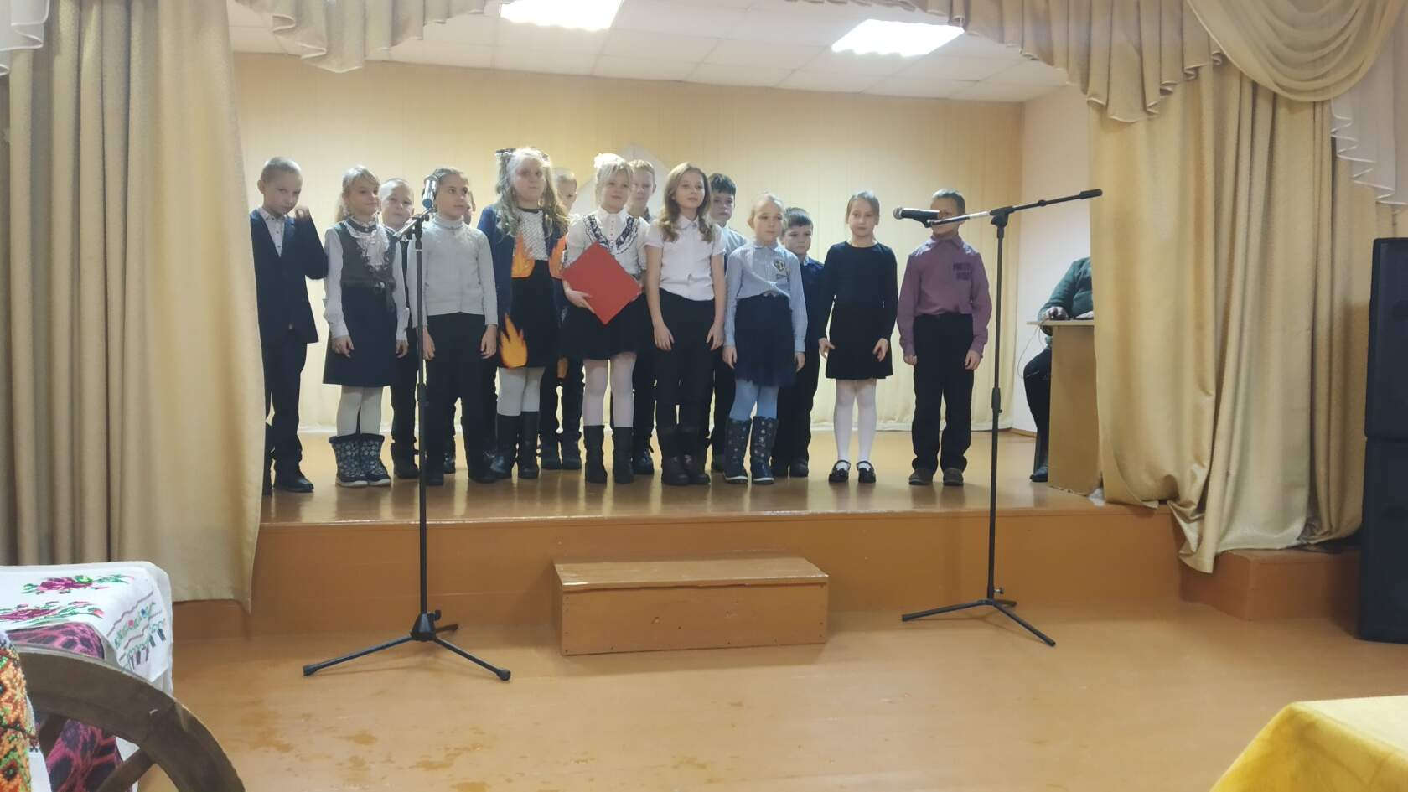
В первом раунде «Здоровым быть – здорово!» командам предстояло ответить на вопросы по наиболее актуальным темам современного общества. Следует отметить, что в данном раунде ребята показали отличные знания. Во втором раунде «Знает каждый – безопасность это важно» командам предлагались различные чрезвычайные ситуации, из которых необходимо было найти выход, принять правильное решение, а также назвать причины возникновения данных ситуаций. В «Подросток и право», так назывался третий раунд, команды продемонстрировали знания в сфере правовых отношений.
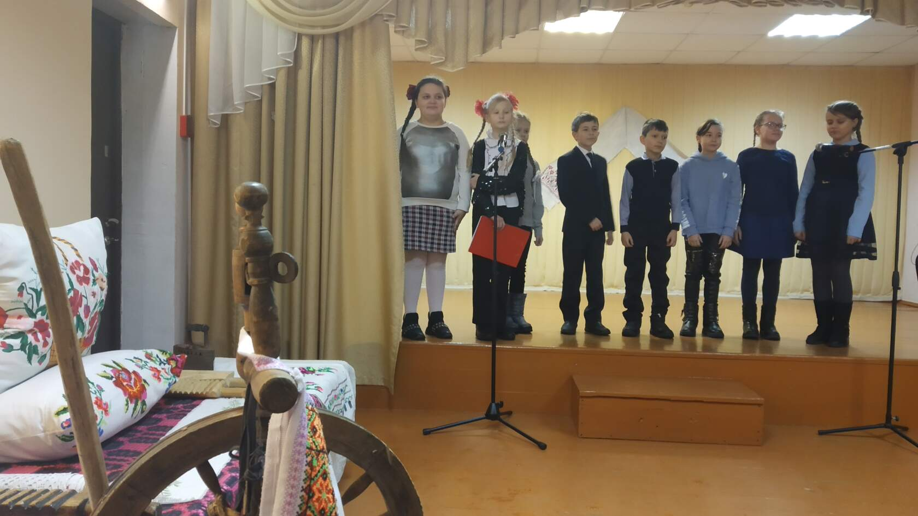
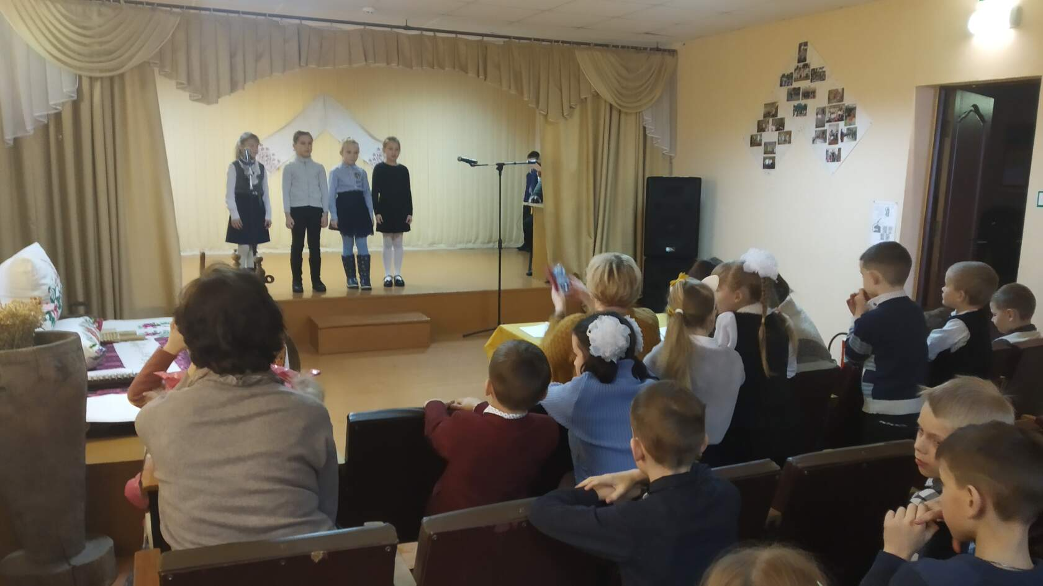
Также ребятам была предложена викторина «Беларусь – краіна шчаслівага дзяцінства», приуроченная Году народного единства, в ходе которой участники ответили на вопросы, связанные с историческим наследием родного края.
После викторины были подведены итоги брейн-ринга. Всем призерам игры были вручены памятные сувениры.

